DİŞLERİMİ FIRÇALIYORUM…
Öğrencinin Adı : ……………………………………
…………  AYI | 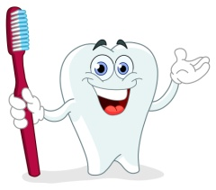  DİŞLERİMİ FIRÇALADIM | 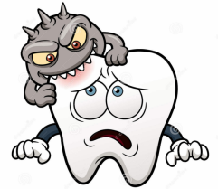  DİŞLERİMİ FIRÇALAMADIM |  | DİŞLERİMİ FIRÇALADIM | DİŞLERİMİ FIRÇALAMADIM
1.GÜN |  |  | 16.GÜN
2.GÜN |  |  | 17.GÜN
3.GÜN |  |  | 18.GÜN
4.GÜN |  |  | 19.GÜN
5.GÜN |  |  | 20.GÜN
6.GÜN |  |  | 21.GÜN
7.GÜN |  |  | 22.GÜN
8.GÜN |  |  | 23.GÜN
9.GÜN |  |  | 24.GÜN
10.GÜN |  |  | 25.GÜN
11.GÜN |  |  | 26.GÜN
12.GÜN |  |  | 27.GÜN
13.GÜN |  |  | 28.GÜN
14.GÜN |  |  | 29.GÜN
15.GÜN |  |  | 30.GÜN
 |  |  | 31.GÜN
DEĞERLENDİRME
- DİŞ FIRÇALANAN GÜN SAYISI : ……………………………………………
- DİŞ FIRÇALANMAYAN GÜN SAYISI :…………………………………..

